**江苏省仪征中学2024-2025学年度第二学期高三生物学科导学案**

**第35讲 基因工程及生物技术的安全性与伦理问题（4）**

研制人：康建莉 审核人：苏楠楠

班级： 姓名： 学号： 授课日期：2025年04月26日

**【本课在课程标准里的表述】**

概述基因工程是在遗传学、微生物学、生物化学和分子生物学等学科基础上发展而来的；阐明DNA重组技术的实现需要利用限制性内切核酸酶、DNA连接酶和载体三种基本工具

**【学习内容】**

**【**导学**】**

3.将目的基因导入受体细胞

|  |  |  |  |
| --- | --- | --- | --- |
| 生物种类 | 植物 | 哺乳动物 | 微生物 |
| 常用方法 | 农杆菌转化法 | 显微注射法 | _______处理法 |
| 受体细胞 | _______________ | ____________ | 原核细胞 |
| 转化过程 | 将目的基因插入Ti质粒的T－DNA中→农杆菌→导入植物细胞→整合到受体细胞的染色体DNA上→表达 | 取卵→将含有目的基因的表达载体注入→受精卵发育→获得具有新性状的动物 | Ca2＋处理细胞→细胞处于一种容易接受外来DNA的生理状态→基因表达载体导入 |

4．目的基因及其表达产物的检测鉴定

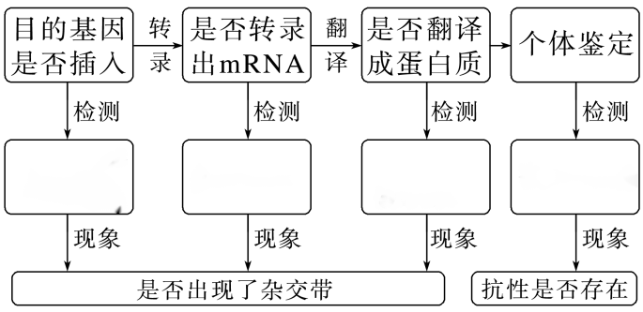

【导思】

1.农杆菌转化法中的两次拼接和两次导入

第一次拼接是将目的基因拼接到Ti质粒的_________上，第二次拼接非人工操作是指插入目的基因的T－DNA拼接到受体细胞的_____________上；第一次导入是将含目的基因的Ti质粒导入__________，第二次导入(非人工操作)是指含目的基因的T－DNA导入____________。

2.农杆菌特点

①能在自然条件下侵染__________和_____________，而对大多数________________没有侵染能力。

②农杆菌细胞内含有___________，当它侵染植物细胞后，能将Ti质粒上的T－DNA转移到被侵染的细胞，并且将其整合到该细胞的染色体DNA上。

【导练】

1.下列关于植物细胞工程的说法，错误的是（    ）

A．可以用植物病毒作载体将目的基因导入植物细胞

B．进行农杆菌转化时往往需要检测受体细胞对农杆菌的敏感性

C．尽量选择性状优良、细胞全能性表达充分的基因型作为外植体

D．再分化形成的丛状苗等培养物进行重新切割或接种到其它培养基之前必须要消毒

2.下列关于生物工程相关知识的叙述，正确的（    ）

A．若要生产转基因抗病水稻，可将目的基因先导入到大肠杆菌中，再转入水稻细胞中

B．植物原生质体融合常用物理、化学和生物的方法人工诱导完成融合

C．植物体细胞杂交，能克服远源杂交不亲和的障碍，培育出的新品种是二倍体

D．“不同的DNA分子具有相同的双螺旋结构”是基因工程成功实施的基础

【课后反思】

**江苏省仪征中学2024-2025学年度第二学期高三生物学科作业**

**第35讲 基因工程及生物技术的安全性与伦理问题（4）**

研制人：康建莉 审核人：苏楠楠

班级： 姓名： 学号： 时间： 04月26日 作业时长： 30分钟

1. 单选题

1.羧酸酯酶（CarE）可分解马拉硫酸类农药以降低环境污染，下图为利用基因工程技术生产CarE制剂的流程示意图。下列叙述正确的是（    ）

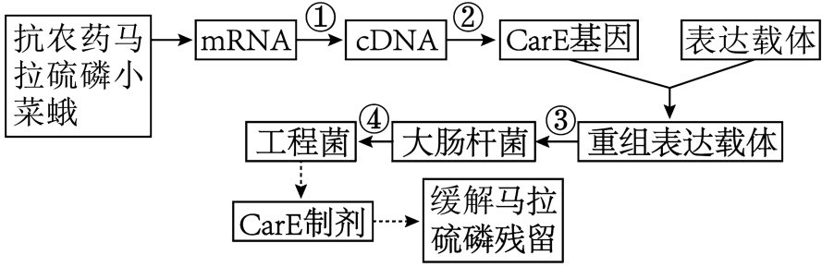

A．过程①获取目的基因的方法比直接从生物体获取的成功率高

B．过程②所用的引物常为一段与目的基因互补的核糖核苷酸单链

C．过程③使用的方法常为显微注射，使重组表达载体进入受体细胞

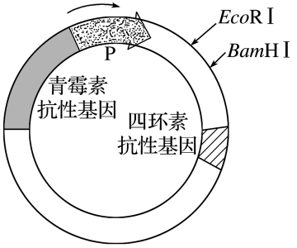D．过程④完成后的工程菌细胞中检测到CarE基因说明转基因成功

2.如图为某种质粒的简图，小箭头所指分别为限制酶EcoRⅠ、BamHⅠ的酶切位点，P为转录的启动部位。已知目的基因的两端均有EcoRⅠ、BamHⅠ的酶切位点，受体细胞为无任何抗药性的原核细胞。下列叙述正确的是（　　）

A．将含有目的基因的DNA与质粒分别用EcoRⅠ酶切，在DNA连接酶作用下，由两个DNA片段之间连接形成的产物有两种

B．DNA连接酶的作用是将酶切后得到的黏性末端连接起来，形成一个重组质粒时形成两个磷酸二酯键

C．为了防止目的基因和质粒自身环化，酶切时可选用的酶是EcoRⅠ和BamHⅠ

D．能在含青霉素的培养基中生长的受体细胞表明该目的基因已成功导入该细胞

3．科学研究发现，未经人工转基因操作的番薯都含有农杆菌的部分基因，而这些基因的遗传效应促使番薯根部发生膨大产生了可食用的部分，因此番薯被人类选育并种植。下列相关的叙述错误的是（    ）

A．农杆菌这些特定的基因可以在番薯细胞内复制

B．农杆菌和番薯的基因都是4种碱基对的随机排列

C．农杆菌这些特定的基因可能在自然条件下转入了番薯细胞

D．农杆菌和番薯共用一套遗传密码

4．某转基因植物培育过程如下图所示。

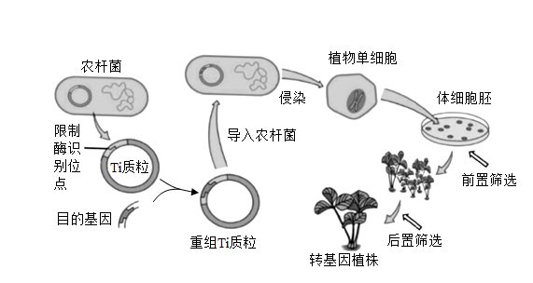

下列叙述错误的是（    ）

A．重组Ti质粒的浓度和质量会影响其导入农杆菌的效率

B．与机械法相比，酶解法获得单细胞的效率更高

C．农杆菌的浓度和状态会影响目的基因导入植物细胞的效率

D．前置筛选和后置筛选所依据的指标是相同的

*5.水稻穗粒数可影响水稻产量。农杆菌Ti质粒上的T-DNA序列，可以从农杆菌中转移并随机插入到被侵染植物的核基因中，导致被插入的基因功能丧失。研究者用此方法构建水稻突变体库，并从中筛选到穗粒数异常突变体。研究者分别用不同的限制酶处理突变体的总DNA和野生型的总DNA，处理后进行电泳。电泳后的DNA与DNA分子探针（含放射性同位素标记的T-DNA片段）进行杂交，得到下图所示放射性检测结果。（注：T-DNA上没有所示三种限制酶的酶切位点）下列叙述错误的是（　　）

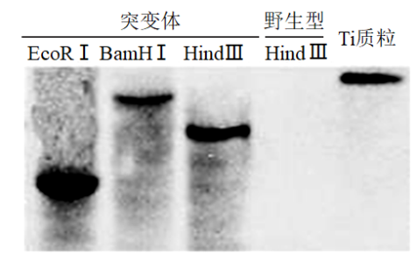

A．由于杂交结果中突变体均出现杂交带，表明T-DNA成功插入到水稻染色体基因组中

B．水稻突变体的总DNA分子数比野生型的总DNA分子数要多

C．不同酶切结果，杂交带的位置不同，这是由于含T-DNA片段的长度不同

D．依据实验结果每个突变体酶切后都只含有一条杂交带，判断突变体是T-DNA单个位点插入的

6.在新冠病毒的结构中，有两类很重要的蛋白：一类是被称为“皇冠”的棘突蛋白(S)，它能够识别细胞表面的受体ACE2，然后侵染细胞；另一类蛋白是核衣壳蛋白(N)，它具有高度保守性，与病毒基因组复制和调节细胞信号通路有关。科研人员经过一系列的技术攻关，开发出了S蛋白和N蛋白检测试剂盒产品，有望进一步提高临床样本的检出率和准确度。下列相关说法错误的是（   ）

A．S蛋白决定了新冠病毒的感染能力

B．进入人体内的S蛋白会引起细胞免疫

C．N蛋白检测试剂盒效果会比S蛋白检测试剂盒更好

D．S蛋白和N蛋白检测试剂盒检测的原理是抗原—抗体杂交

7.几丁质是许多真菌细胞壁的重要成分，几丁质酶可催化几丁质水解。利用基因工程技术将几丁质酶基因转入植物体内，以增强其抵御真菌病害的能力。下列有关叙述正确的是（    ）

A．几丁质酶可以水解真菌和植物的细胞壁，形成原生质体

B．几丁质酶基因转入植物细胞后，利用组织培养可获得具有抗病能力的完整植株

C．该转基因植物对真菌病害的防御机制也可用于防治烟草花叶病

D．将几丁质酶基因导入植物细胞常用的方法为大肠杆菌转化法

8．我国科学家在进行抗虫棉的培育过程中独创了“花粉管通道法”，该方法有多种操作方式。下图表示花粉管通道法介导植物基因转移。下列相关说法正确的是（    ）

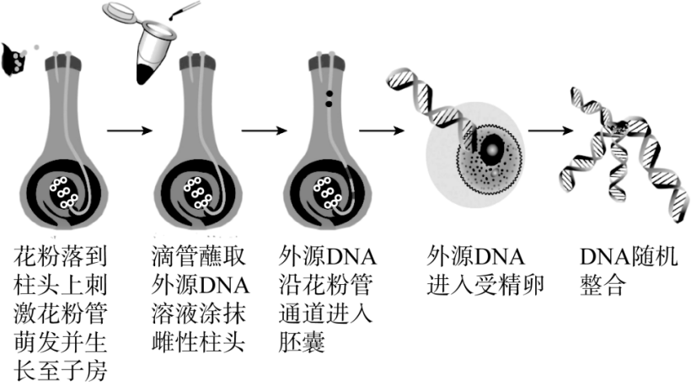

A．花粉管通道法无需等到雌蕊成熟

B．花粉管通道法后续需要植物组织培养

C．花粉管通道法可用于玉米等单子叶植物的转基因培育

D．外源DNA不需要构建基因表达载体，就能借助花粉管通道进入受体细胞并表达

*9．囊性纤维病患者编码CFTR蛋白的基因缺失了3个碱基，导致该蛋白在第508位缺少丙氨酸，其空间结构发生变化，使CFTR转运氯离子的功能出现异常，导致患者支气管中黏液增多，管腔受阻，细菌在肺部大量生长繁殖，最终使肺功能严重受损。囊性纤维病的诊断阵列是表面结合有单链DNA探针的特殊滤纸（其中“0”处放置正常基因的探针，“1～10”处放置不同突变基因的探针）将#1～#3待测个体DNA用有色分子标记，然后将诊断阵列浸泡在溶解有单链标记DNA的溶液中，检测结果如下图所示。下列叙述正确的是（    ）

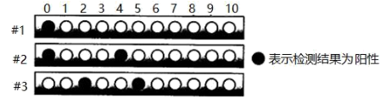

A．诊断阵列上放置不同病毒的基因探针可诊断人体感染病毒的类型

B．该致病机理说明基因可以通过控制酶的合成来控制代谢过程进而控制生物的性状

C．若#2与#3婚配，则后代含有突变基因的概率为3/4

D．将标记的待测双链DNA分子直接与诊断阵列混合后即可完成诊断

二、多选题

10.已知B基因存在于水稻基因组中，仅在体细胞和精子中正常表达。研究人员将B基因的编码序列与Luc基因（荧光素酶基因）连接成融合基因，然后构建重组表达载体导入水稻的愈伤组织中，操作流程如图。融合基因表达的蛋白质能保留两种蛋白质各自的功能。下列说法错误的是（    ）

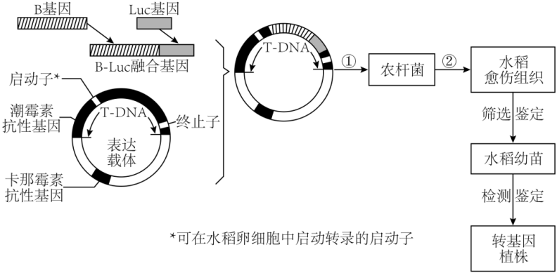

A．在B-Luc融合基因的制备中需要限制酶、DNA聚合酶的催化

B．据图推测，卵细胞中B基因的启动子无法启动转录，导致B基因不能表达

C．将随机断裂的B基因片段制成探针进行DNA分子杂交，可对转基因水稻检测鉴定

D．检测和鉴定转基因水稻时，可以检测加入荧光素的该植株卵细胞中是否发出荧光

*11.下图是将人的生长激素基因导入细菌B细胞内制造“工程菌”的示意图。已知细菌B细胞内不含质粒A，也不含质粒A上的基因。判断下列说法正确的是（　　 ）

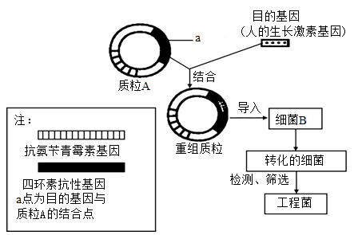

A．将重组质粒导入细菌B常用的方法是显微注射法

B．将完成导入过程后的细菌涂布在含有氨苄青霉素的培养基上，能生长的包括导入了重组质粒的细菌和导入了质粒A的细菌

C．将完成导入过程后的细菌涂布在含有四环素的培养基上，能生长的就是导入了质粒A的细菌

D．目的基因成功表达的标志是受体细胞能在含有氨苄青霉素的培养基上生长

12.新型冠状病毒肆虐全球，该病毒可引发人体肺部感染，严重者会造成病人死亡。有人提出了数种快速检测新型冠状病毒的方法。下列相关叙述正确的是（    ）

A．镜检法：在光学显微镜下可直接观察病人的痰液中是否含有新型冠状病毒

B．PCR技术：可在短时间内把新型冠状病毒的基因数量扩增到数百万倍，以便于检测

C．抗原抗体法：用新冠病毒蛋白与血清中抗体的特异性结合，可检测是否感染过新型冠状病毒

D．DNA探针技术：根据分子杂交原理，用标记的DNA分子做探针可检测新型冠状病毒

三、填空题

*13.质体是植物细胞中一类常见的细胞器（如叶绿体），质体转化通常需要构建相应的质粒载体，而传统的载体构建依赖大肠杆菌感受态细胞等问题。某科研团队利用人工重组的pYY12质粒和人工合成的线性DNA片段（A、B1、B2和B3）进行烟草质体转化及转化效果比较的实验。图1是野生型烟草质体基因组中一片段（ptDNA）图谱，X为目标基因的插入位点；图2是使用pYY12质粒和线性片段A、B1Z、B2Z、B3Z产生的转基因质体中的基因组内片段图谱，其中HS1（500bp）、HS2（200bp）、HS3（50bp）为同源序列，gfp为绿色荧光蛋白基因，aadA的表达产物具有壮观霉素和链霉素的抗性。请回答下列问题：

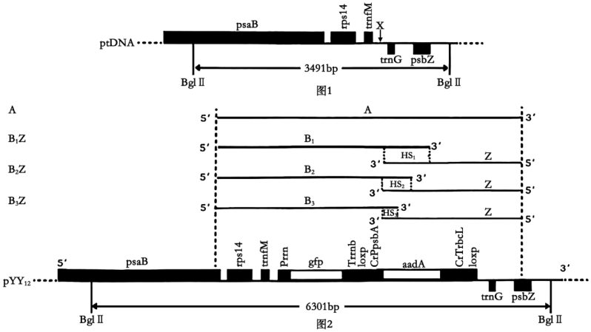

（1）高等植物细胞中的基因组有三类：质体基因组、线粒体基因组和_________基因组，其中__________基因组具有半自主性。

（2）外源基因在质体DNA上的插入位点X位于基因trnfM和trnG之间的非编码序列，以基因间的序列作为插入位点的优点有_________（答出一点即可）。

（3）研究人员依据质粒pYY12上的功能区段（图2中两长虚线间），设计用于质体转化的线性DNA片段（A、B1、B2、B3和Z）并进行PCR扩增，反应程序均为98℃3min，98℃10s，58℃15s，72℃3min，3个循环，72℃10min，其中98℃3min的目的是_________；图2中，Prrn为gfp的启动子，其作用是_________，与Prrn有类似功能的是_________。

（4）研究人员将pYY12质粒、A、B1和Z混合物（B1Z）、B2和Z混合物（B2Z）、B3和Z混合物（B3Z）包裹金属颗粒用基因枪轰击烟草幼叶，然后将轰击后的叶片样品切成小块，在含有壮观霉素的RMOP培养基（含BA和NAA的MS培养基）上初筛，然后在含有壮观霉素和链霉素的RMOP培养基上复筛，结果如图3。

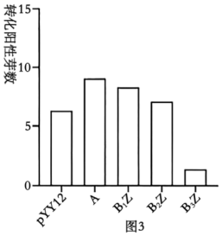

①在片段B（B1、B2、B3）和片段Z连接重组的过程中，HS（HS1、HS2、HS3）起_________的作用。

②复筛时，培养基中同时加入壮观霉素和链霉素是为了去除_________突变体。

③根据图3，可以得出的结论有_________。

（5）为进一步检测筛选获得的烟草植株是否为稳定遗传的阳性转基因系，科研人员随机选取甲、乙、丙三个测试对象，提取叶片DNA样品用限制酶_________消化，通过__________分离后使用特定引物进行PCR，然后再对PCR阳性的测试对象使用特异性探针进行DNA分子杂交，发现甲、乙只显示出6301bp的杂交信号，丙显示出6301bp和3491bp的杂交信号，说明_________为能稳定遗传的阳性转基因系。

14.研究人员将大麦细胞的LTP1基因导入啤酒酵母菌中，获得的啤酒酵母菌可产生LTP1蛋白，并酿出泡沫丰富的啤酒，下图为转基因啤酒酵母的生产过程。回答下列问题：

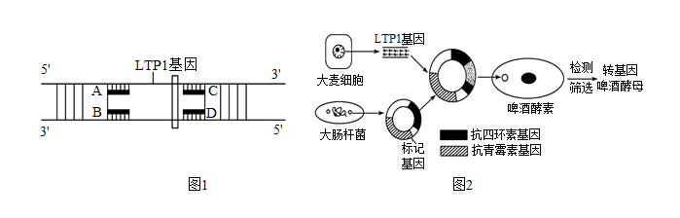

(1)已知DNA复制时子链的延伸方向是5'→3'，图1中A、B、C、D在不同情况下可以作为引物，在PCR技术中，扩增LTP1基因，必须要有_____________，以便根据这一序列合成引物。扩增LTP1基因时应该选用_____________作为引物。

(2)_____________是实施基因工程的核心。图2中的B为质粒，质粒和LTP1基因结合形成重组质粒C。重组质粒C在受体细胞中能够稳定存在并发挥作用，在LTP1基因的首端必须具有_____________，尾端必须具有终止子，还必须含有标记基因和目的基因。

(3)为检测目的基因在受体细胞基因组中的整合情况，首先采用分子杂交技术检测LTP1基因是否导入成功，需要从转基因啤酒酵母中提取DNA，用_____________作探针与之杂交。还可分别用含有青霉素、四环素的两种选择培养基进行筛选，则有图2中C导入的酵母菌在选择培养基上的生长情况是_____________。

(4)为检测转基因啤酒酵母是否产生LTP1蛋白，除检测LTP1蛋白是否产生及含量外，还可观察转基因啤酒酵母所酿啤酒的______________进行判断，若能检测到LTP1蛋白，但效果差，可能的原因是_____________；若经检测确定细胞中无LTP1蛋白，可采用PCR技术检测细胞中的RNA，如果能检测到mRNA，则可能是_____________；如果检测后确定细胞中无LTP1蛋白的mRNA，但之前能检测到LTP1基因，则LTP1基因未能正常转录的原因可能是_____________。

**【补充练习】 作业时长：20分钟**

1. 单选题

1．重组新冠病毒疫苗的制备原理是将新冠病毒S蛋白受体结合区(RBD)基因通过基因工程技术重组到中国仓鼠卵巢(CHO)细胞内，在体外大量表达出RBD二聚体，提取后制备成疫苗。下列叙述正确的是（    ）

A．CHO细胞作为新冠病毒的宿主细胞，提供病毒所需的营养物质

B．新冠病毒的RBD基因可以直接重组到CHO细胞的DNA分子上

C．体外培养重组CHO细胞时需添加适量的干扰素防止杂菌污染

D．要检测RBD基因在CHO细胞中成功表达，可用抗原一抗体杂交方法

2.OsGLO1、EcCAT、EcGCL和TSR四个基因分别编码四种不同的酶，研究人员将这些基因分别与叶绿体转运肽（引导合成的蛋白质进入叶绿体）基因连接，构建多基因表达载体（载体中部分序列如下图所示），利用农杆菌转化法转化水稻，在水稻（单子叶植转植物）叶绿体内构建了一条新代谢途径，提高了水稻的产量。下列叙述正确的是（    ）

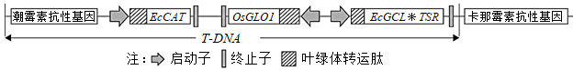

A．四个基因转录时都以DNA的同一条单链为模板

B．农杆菌能在自然条件下侵染单子叶植物和裸子植物

C．四个基因都在水稻叶绿体内进行转录翻译

D．可用抗原-抗体杂交技术检测四种酶在转基因水稻中的表达量

二、多选题

3.基因工程中要使目的基因在受体细胞中稳定存在并能够表达和发挥作用，需要构建基因农达载体，构建过程如图。有关说法正确的是（    ）

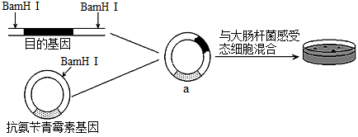

A．构建重组质粒a是基因工程的核心步骤

B．重组质粒a形成过程中，需要BamHI酶和DNA连接酶

C．用含有氨苄青霉素的培养基筛选转化成功的大肠杆菌

D．图中大肠杆菌感受态细胞可通过Ca2+处理法获得

三、填空题

4.下图表示某种绿色荧光蛋白基因表达载体的构建过程，绿色荧光蛋白基因有720个碱基对（bp），质粒有5369个碱基对（bp）。请据图回答问题：

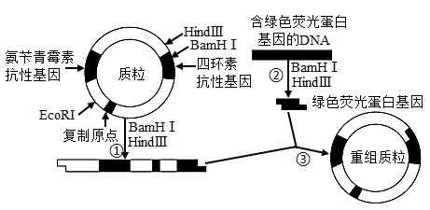

(1)质粒中“氨苄青霉素抗性基因”的作用是______________。研究发现复制原点处的A和T特别多，有利于DNA复制时______________过程的发生。

(2)限制酶BamHⅠ的识别序列和切割位点是G↓GATCC，该酶切形成的黏性末端是______________。过程③所需的工具酶是______________。

(3)已知图中质粒经BamHⅠ、HindⅢ双酶切后进行电泳，出现了一条长度为5300bp的DNA条带，则重组质粒的长度为______________的DNA片段条带。

(4)过程①用两种限制酶切割质粒，与单一酶切相比，其优势有______________。过程②通过PCR技术实现，进行PCR时，需要在两种引物的______________端分别添加BamHⅠ和HindⅢ的识别序列。

(5)将重组质粒导入大肠杆菌前，要用CaCl2处理大肠杆菌，其目的是______________；进行筛选时，大肠杆菌培养基中除需要加入水、无机盐、C源、N源、琼脂等物质外，还要分别添加______________。

5.酵母是一种能够引发有机源或者动物源物质发酵的真菌，它有许多分类，其中酿酒酵母是知名度最高、也是与人类关系最广泛的一种酵母。

(1)用酿酒酵母研究细胞呼吸方式实验中，当产生的气体含量大于吸收气体含量，可判定其呼吸方式是________。

(2)用酿酒酵母发面，需要控制温度25-30℃，时间控制4小时以内，若温度稍高就会出现酸味，其原因是________。

(3)用酿酒酵母产葡萄酒，其装置的充气口需要安装过滤装置，目的是___________。

(4)用酿酒酵母生产疫苗，目前已经成功生产乙肝疫苗（乙肝病毒为DNA病毒）、狂犬疫苗等，通过基因工程制备乙肝疫苗的相关图示如下图，回答下列问题：

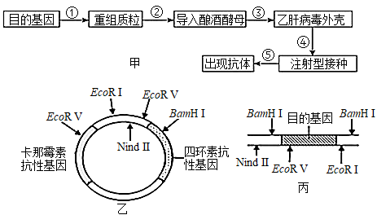

①从图甲可知，该目的基因的具体功能是____________________。

②可以通过提取感染乙肝病毒细胞中mRNA来获取目的基因，需要的酶是__________，如果需要大量制备DNA疫苗，需要用到的仪器是__________。

③从细胞结构角度考虑，用酵母菌作受体比大肠杆菌好的原因是__________。

要形成有效的重组质粒，选择适当的限制酶很重要。某学习小组根据图乙和图丙提出了三种方案：单独使用BamHⅠ、分别使用BamHⅠ和EcoRⅠ以及分别使用NindⅡ和EcoRⅠ，且认为选择使用BamHv和EcoRI效果最佳。该方案的优点是___________________________________，在添加卡那霉素和四环素的培养基中有少量菌落，说明了__________。

6.抗除草剂转基因作物的推广可有效减轻除草劳动强度、提高农业生产效率。图1为抗除草剂转基因玉米的技术流程。

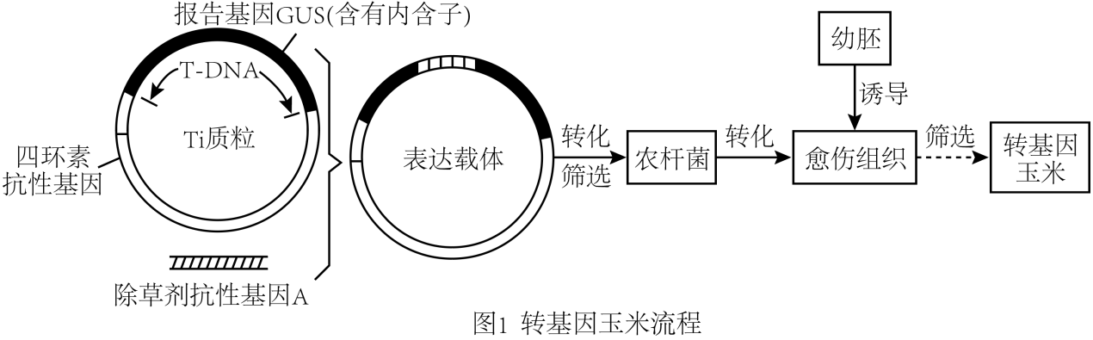

(1)构建含除草剂抗性基因的表达载体，传统的方法是目的基因通过____________酶与载体进行重组。载体上目的基因插入位点的限制酶识别序列____________（填“能”或“不能”）出现在目的基因内部，可通过____________技术在目的基因两侧添加相应限制酶识别序列，以便构建表达载体。

(2)为了减少限制酶识别序列的影响，科研人员研发了新的DNA重组方法：无缝克隆In-Fusion技术（图2），其中In-Fusion酶可以将任何具有相同15bp末端序列的线性DNA分子进行连接，类似同源重组。

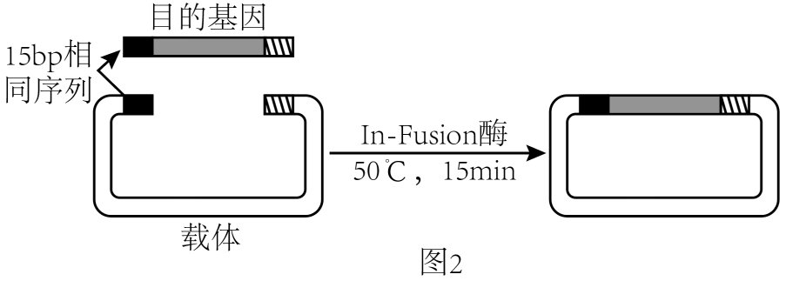

①科研人员希望应用以上方法构建含有A和GUS基因的重组DNA分子，首先获得了3种DNA分子如图3，然后混合进行In-Fusion反应。

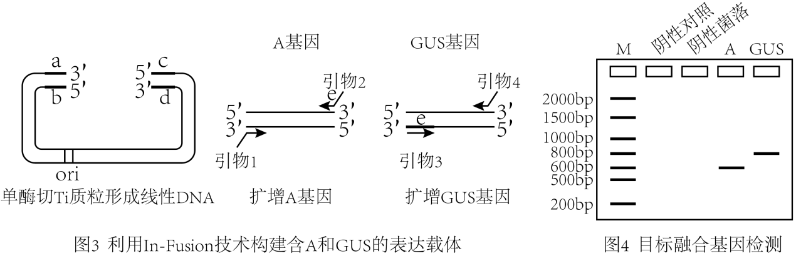

如果引物2上额外添加的片段对应于GUS基因中加粗的e片段，那么引物1和引物4上额外增加的片段分别对应载体中的片段______________。完成重组反应后，将产物表达载体加入经过______________处理的农杆菌中。

②为筛选成功转入目标重组DNA分子的菌落，可以选取引物______________扩增目的基因并电泳检测。请在图4中画出阳性菌落的电泳结果。

(3)农杆菌转化愈伤组织时，用含______________的选择培养基筛选转化的愈伤组织。转化过程中，愈伤组织表面常残留农杆菌，导致未转化愈伤组织（假阳性）也可能在选择培养基上生长。已知报告基因GUS表达产物能催化无色物质K呈现蓝色，请叙述排除假阳性的原理________。